附件1：
退役锂电池综合利用技术交流会暨
电池回收行业能力提升培训
回执表
单位名称
通讯地址
姓名 | 性别 | 职务 | 手机 | 照片（制证用）
希望与专家
交流的问题
参会费用 | 988元/人（线上培训） |  |  |  | 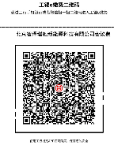  费用总额：￥988
银行汇款 | 户 名：北京智泽瑞驰新能源科技有限公司  开户银行：中国工商银行北京永定路支行  账 户：0200 0049 0920 0550 045
发票开具 | 增值税普票  单 位 名 称：  纳税人识别号：  注：如需开具增值税专用发票需要另付税点。
课程顾问： 手机： 邮箱:dccl@cbcu.com.cn

